Практическая работа
МДК.02.01 Технологии публикации цифровой мультимедийной информации
Профессия: Оператор электронно-вычислительных и вычислительных машин
Группа: 411
Тема: Создание электронной почты

Краткие сведения из теории
Электронная почта – (самая распространенная услуга сети Internet) обмен письмами в компьютерных сетях. Само письмо представляет собой обычный файл, содержащий текст письма и специальный заголовок, в котором указано, от кого письмо направлено, кому предназначено, какая тема письма и дата отправления.
Электронно-почтовый Internet-адрес имеет следующий формат: пользователь@машина
Пример адреса электронной почты: Ivanov@softpro.ru
Ivanov – имя почтового ящика.
softpro – название почтового сервера
ru – код Российской Федерации

Задание 1. Создание электронного почтового адреса на сервере www. mail. ru.
- Установить соединение с Интернет.
- В строке поиска задать вопрос «Создать почту mail.ru»
3. «Зайти» на сайт почтового сервера www. mail. ru.
4. В разделе «Почта» щелкнуть ссылку «Регистрация»
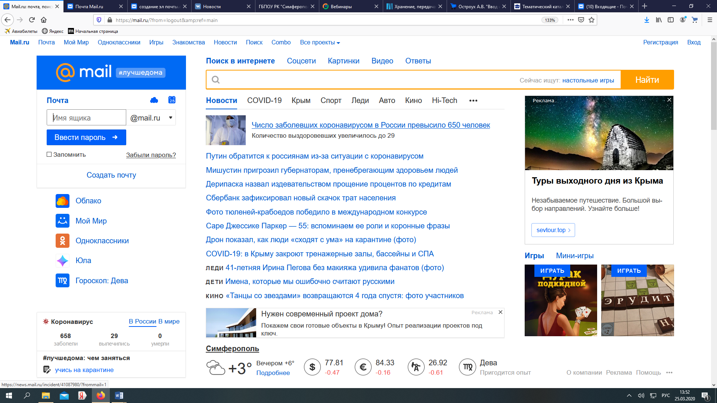

5. Заполнить анкету, в которой нужно придумать имя почтового ящика, ввести свои персональные данные, пароль доступа к ящику и т. д.
После нажатия вы попадаете на регистрационную форму, которую надо обязательно заполнить. Вот названия пунктов для регистрационного заполнения:
- Ваше имя.
- Фамилия, ваша же.
- День рождения.
- Город – эта графа необязательна к заполнению, решать вам.
- Указываете свой пол, всего два варианта.
- Вводите желаемое название почтового ящика.
- И, на этом сервисе, конечно же, никак вам не обойтись без пароля.
Можно еще указать и свой мобильный телефон, но, если вы этого не желаете, тогда перейдите по надписи «у меня нет / мобильного телефона». Но знайте, что телефон сможет вам помочь восстановить вашу почту, при утере или взломе.
И если вы подтверждаете регистрацию своего mail ru почтового ящика при помощи мобильного, тогда вы увидите вот такое вот окошко, в которое надо будет ввести код (он состоит из пяти цифр), пришедший на ваш телефон, и нажать на кнопку «Готово».
5. В ходе регистрации часто случается, что имя, выбранное вами для ящика, уже используется на этом сервере. В этом случае нужно выбрать из предложенных имён или придумать самому другое имя.
6. Внимательно читайте инструкции мастера и старайтесь следовать им.
7. После того, как ящик создан, рекомендуется записать в сохранном месте его адрес и пароль.

Задание 2. Создание и отправление электронного письма
Отправьте письмо по указанному адресу:
Гонцовой Ольге Кирияковне – olga-olga411@ mail.ru

- Найдите ссылку Написать письмо и щелкните на ней.
- В поле Кому: введите адрес. В поле Тема: напишите свою фамилию и инициалы.
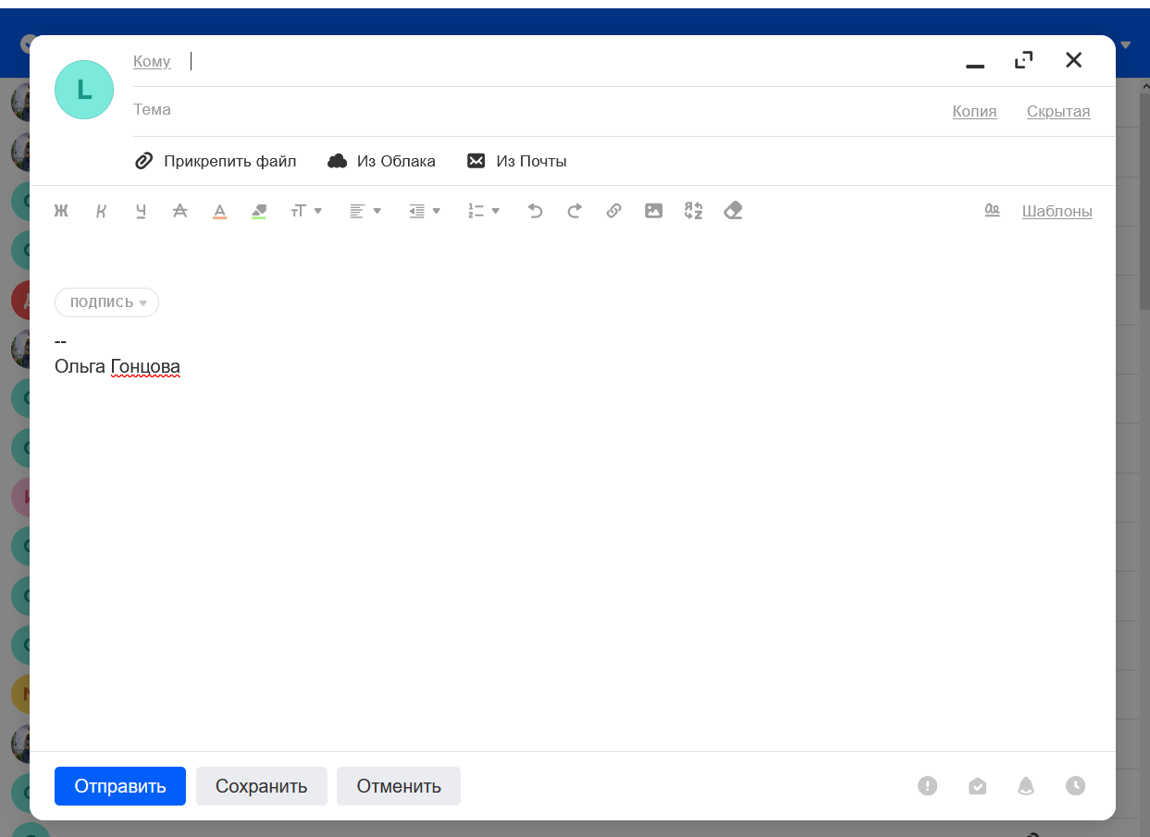
- Для того, что бы прикрепить фото или другого типа файл:
  - При написании письма воспользуйся кнопкой Прикрепить.
  - В открывшемся окне выбери нужный архив и нажми кнопку Открыть.
  - Письмо с прикреплённым файлом можно отсылать. Щелкните на кнопке Отправить. Если сообщение отправлено вы увидите на экране
- подтверждение: «Письмо отправлено».

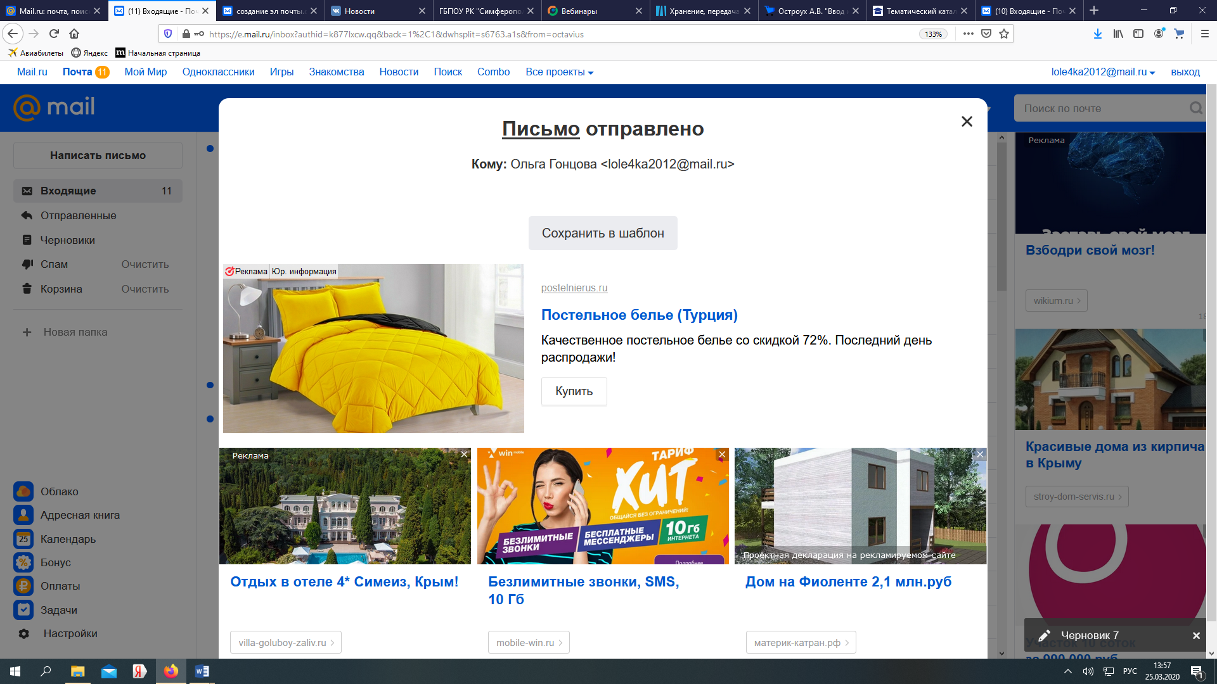

Написать письмо и отправить на Электронный адрес преподавателя
Гонцовой Ольги Кирияковны: olga-olga411@ mail.ru

